רשימות
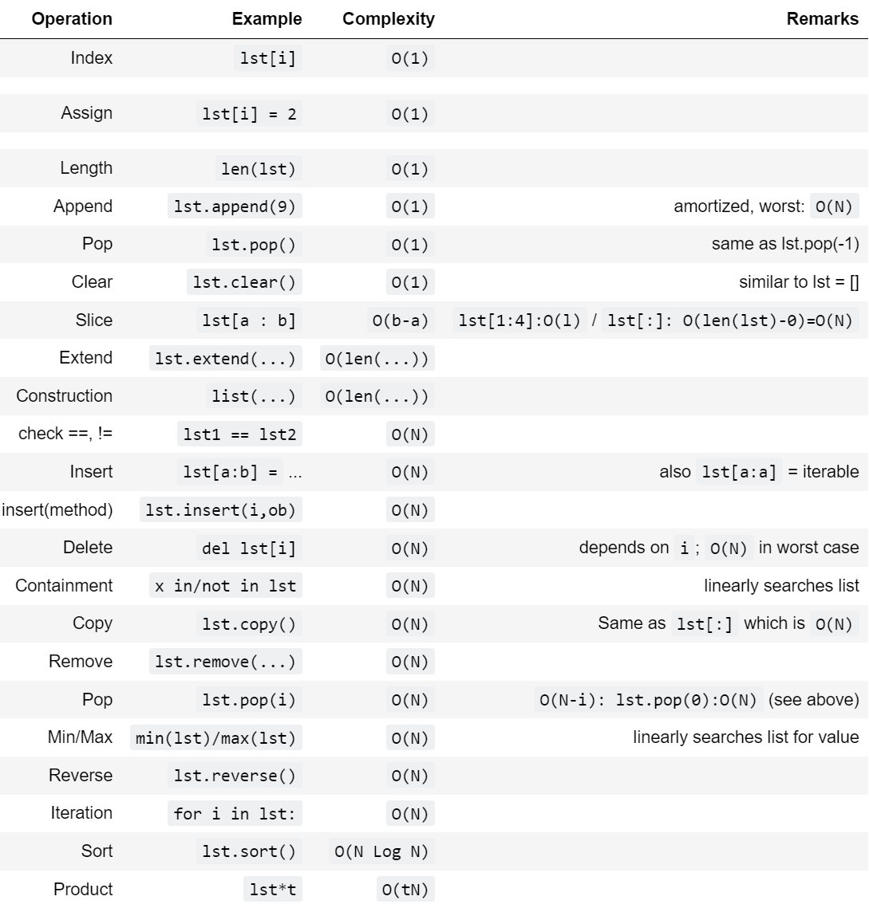

סטים
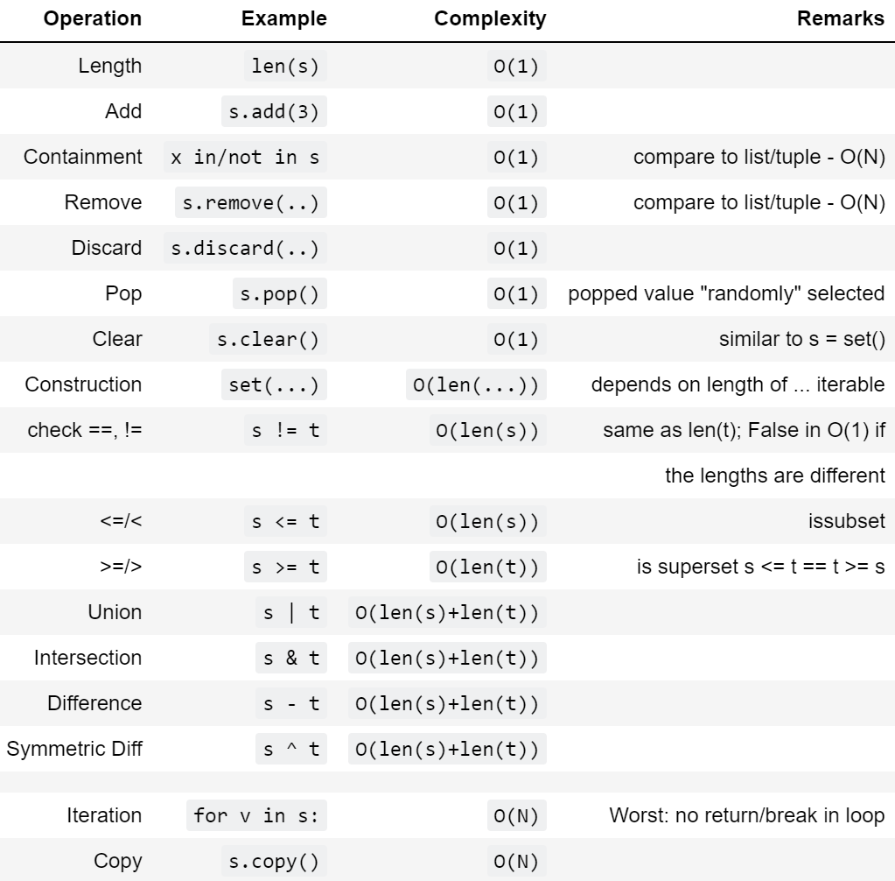

מילונים
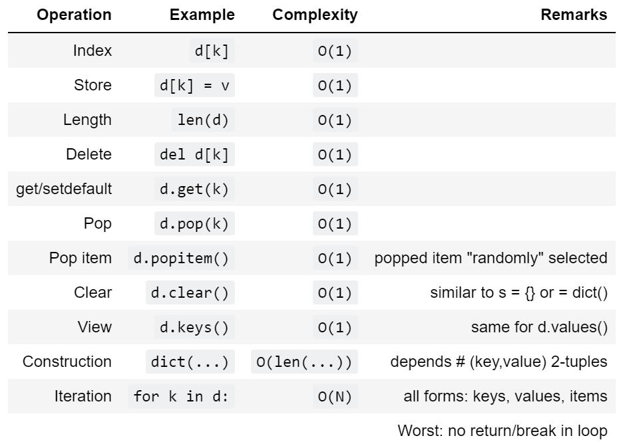
רשימות מול רשימות משורשרות
Python’s list | Linked List | Operation
$$O(n)$$ | $$O(1)$$ | Insert at head
$$O(n)$$ | $O\left(n\right), O\left(1\right)$ given a reference | Insert at middle
$$O(n)$$ | $$O(1)$$ | Remove from head
$$O(n)$$ | $O\left(n\right), O\left(1\right)$ given a reference | Remove from middle
$$O(1)$$ | $$O(k)$$ | Find k-th element
$$O(n)$$ | $$O(n)$$ | Search unsorted
$$O(\log{n})$$ | $$O(n)$$ | Search sorted

אלגוריתמי מיון
Bubble sort | $$O(n^{2})$$ | משווים כל אלמנט לאלמנט שמימינו מ-0 עד n-1. אם הסדר לא נכון, כלומר שהאיבר הראשון גדול מהאיבר השני (בהנחה שמסדרים מהקטן לגדול) מחליפים ביניהם. בסוף האיטרציה האיבר הגדול ביותר ברשימה יגיע לסוף. | 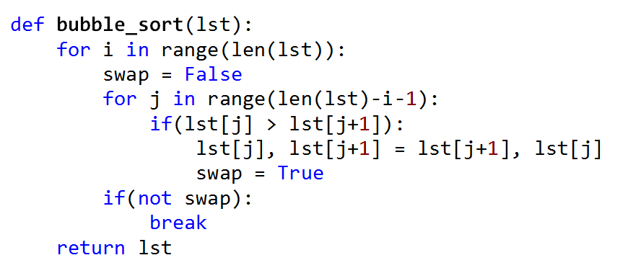
Selection sort | $$O(n^{2})$$ | הסדרה מחולקת לשני חלקים, חלק ממוין משמאל וחלק לא ממוין מימין. האלגוריתם בוחר את האיבר המינימלי בחלק הלא ממוין והוא מחליף מקום עם האיבר במקום השמאלי ביותר. | 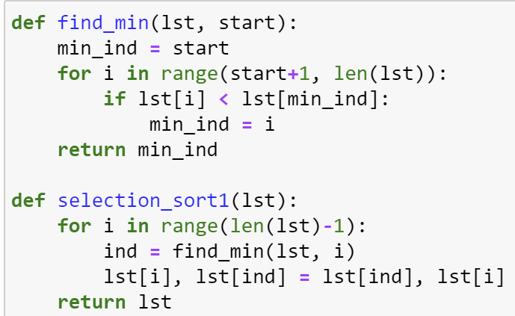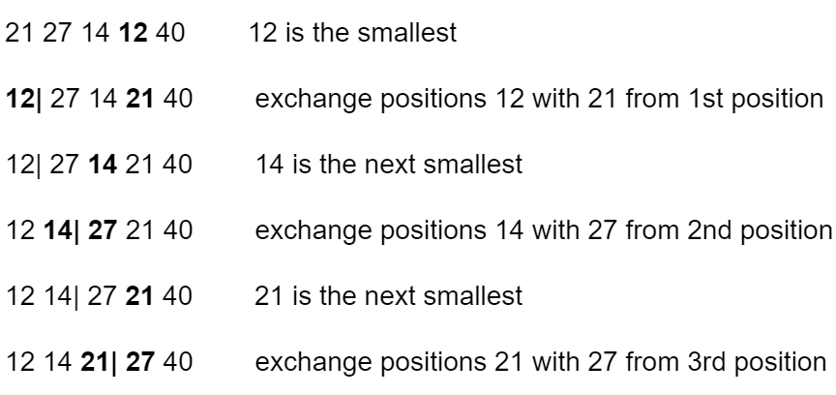
Insertion sort | $$O(n^{2})$$ | נתונה סדרה לא ממוינת. עוברים על האיברים שלה משמאל לימין. לפני כל צעד ימינה האלגוריתם דואג שהאיברים שנשארים מצד שמאל יהיו ממוינים. כשמגיעים לאיבר חדש שעדיין לא מוין, צריך למצוא את המקום שלו באזור שכבר סודר, אז מזיזים את האיברים שגדולים ממנו ימינה כבלוק. | 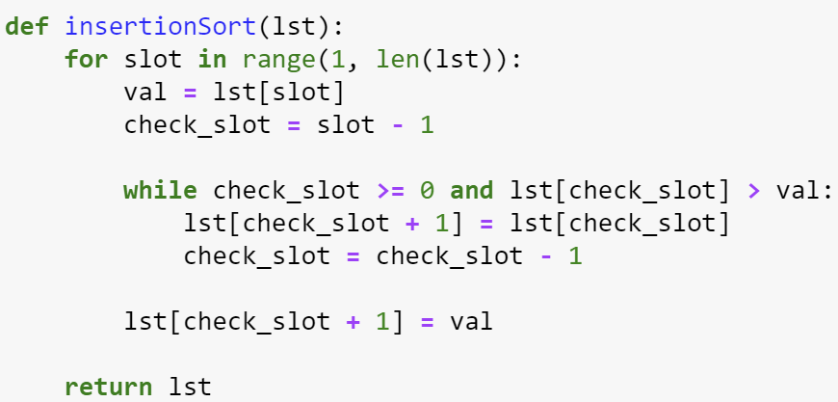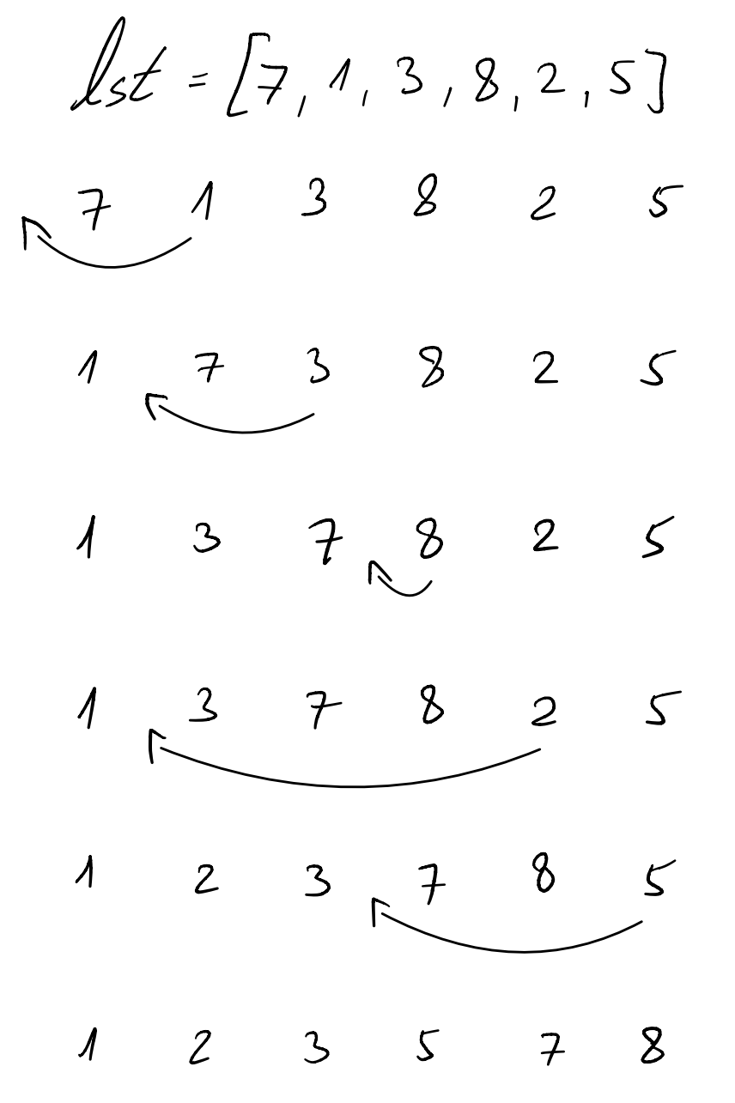
Quick sort | בממוצע $O(n\log{n})$. במקרה הכי גרוע $O(n^{2})$ אבל זה נדיר. אלגוריתם הסתברותי. | מיון בעזרת רקורסיה. בוחרים מיקום באופן אקראי. נשים את כל המספרים שקטנים מהמספר שבחרתי משמאלו, ואת כל המספרים שגדולים ממנו מימינו (בדוגמה הפונקציה pertition). עכשיו ממיינים כל אחד מהצדדים באותו האופן. | 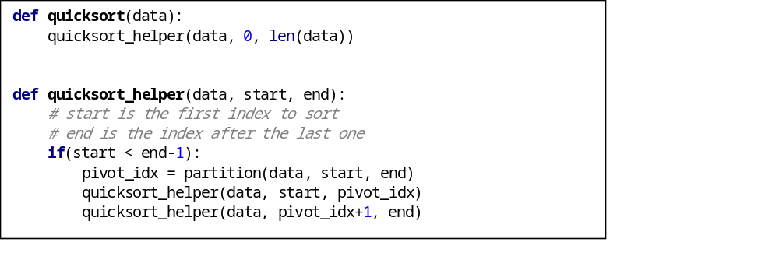  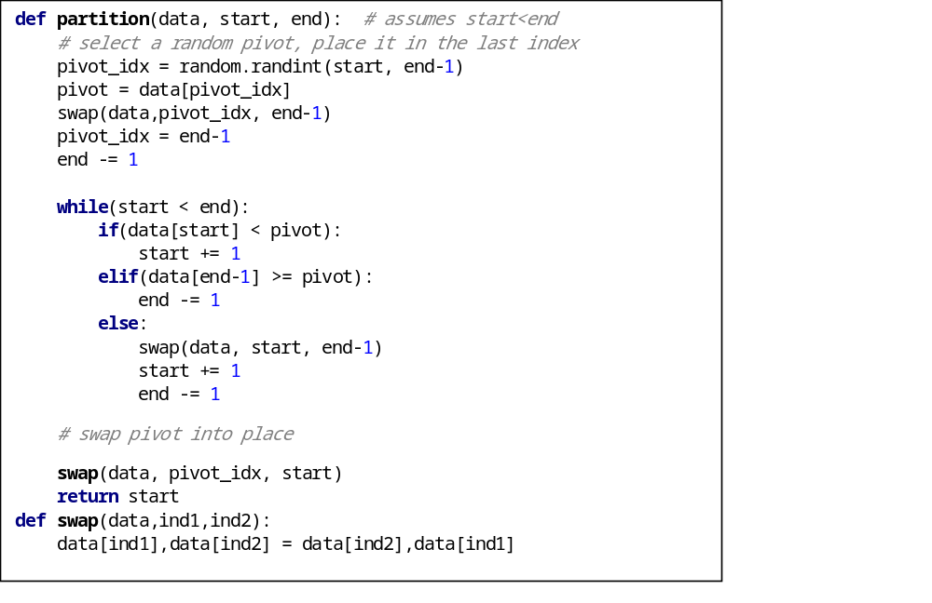
Merge sort | $$O(n\log{n})$$ | אלגוריתם למיון סדרות. הפונקציה מקבלת 2 סדרות ממוינות וממזגת אותן לסדרה אחת | 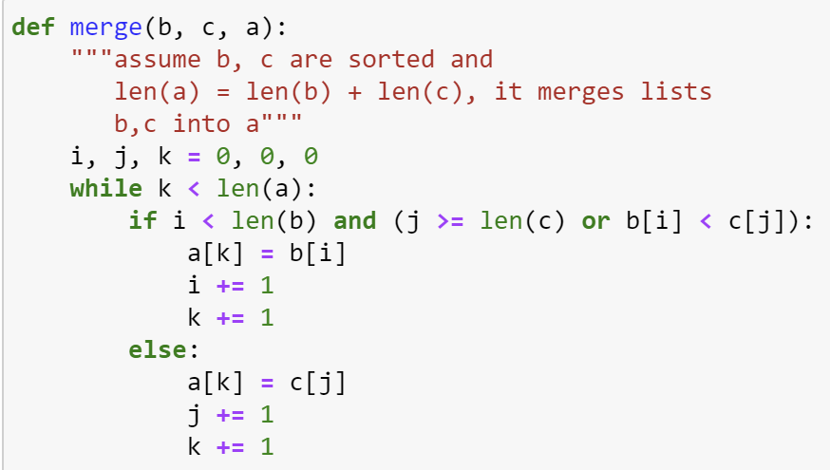
Recursive merge sort |  |  | 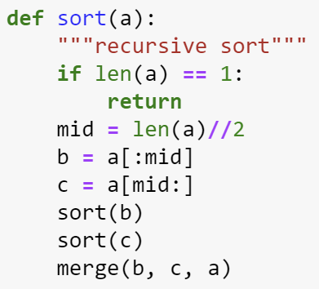

אלגוריתמי חיפוש
חיפוש לינארי | $$O(n)$$ | עד שהאובייקט נמצא ואז תצא החוצה. יש בדיקה של if בכל סיבוב | 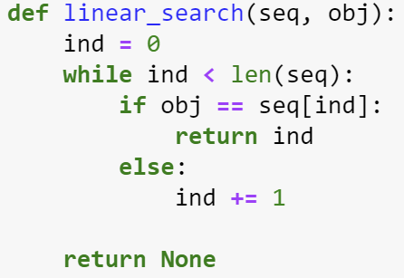
חיפוש לינארי זקיף |  | שולף את האיבר האחרון בסדרה ושומר במשתנה.  שותל במקום האחרון בסדרה את האובייקט שאני מחפש. (יכול להיעשות רק ברשימה. במחרוזת או טאפל צריך להרכיב סדרות חדשות). האובייקט בסוף הסדרה משמש כזקיף כדי שהלולאה תעצור.  בלולאת while אנחנו גם משווים לאובייקט וגם מקדמים את i באיטרציה. ברור לנו שהלולאה הזו תעצור מתישהו כי שמנו את האובייקט האחרון להיות האובייקט שאנחנו מחפשים.  אחרי שהלולאה מפסיקה מסיבה זו או אחרת מחזירים את האיבר האחרון למקומו בסדרה.  כעת מגיעים לif היחיד בתוכנית. אם האובייקט נמצא בסדרה תחזיר את מקומו ואחרת none.  לולאה דקה יותר ו- if עם שתי בדיקות. יותר יעיל מהחיפוש הלינארי. | 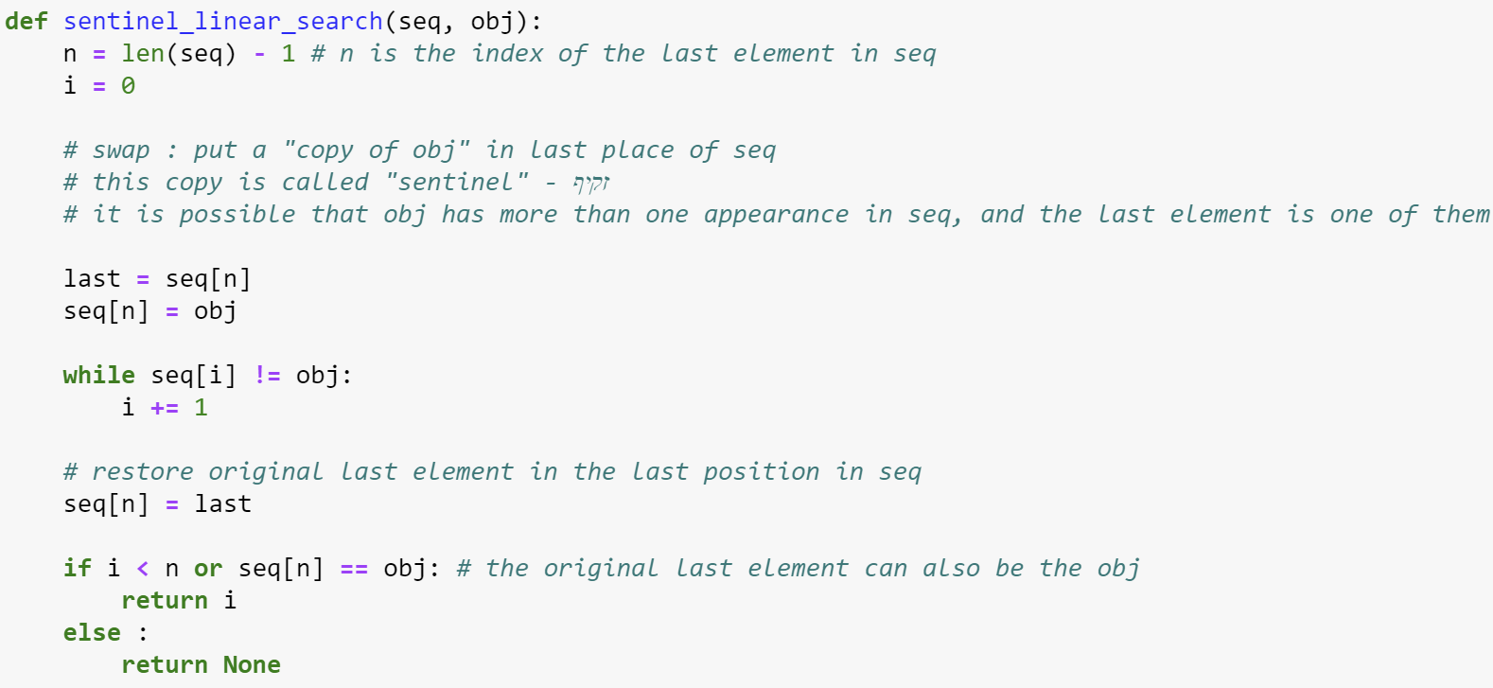
חיפוש בינארי | $$O(\log{n})$$ | הולכים לאמצע לאיבר ה- i, בודקים האם האיבר גדול יותר מהאיברים שרוצים או קטן יותר. אם גדול יותר, משליכים את החלק השמאלי ובודקים את האיבר האמצעי j בין i לבין הסוף. וממשיכים באותו אופן. | 